МОСКОВСКИЙ ГОСУДАРСТВЕННЫЙ УНИВЕРСИТЕТ

ПУТЕЙ СООБЩЕНИЯ (МИИТ)

Кафедра «Строительные конструкции, здания и сооружения»

РАСЧЁТНО-КОНСТРУКТИВНАЯ РАБОТА

по дисциплине

Металлические конструкции и сварка

Металлические конструкции рабочей площадки

Выполнил: ст.гр. СГС-311

Козырев Ю.А.

МОСКВА – 2010

# Исходные данные

|  |  |
| --- | --- |
| Тип балочной клетки | нормальный |
| Шаг колонн в продольном направлении (пролёт главных балок) | L = 12 м |
| Шаг колонн в поперечном направлении (шаг главных балок) | l = 4 м |
| Отметка верха настила рабочей площадки | H = 8,5 м |
| Временная (технологическая) нормативная нагрузка на перекрытие | vn = 26 кН/м2 |
| Марка стали (кроме балки настила) | С345 |
| Класс бетона фундамента | В15 |
| Сопряжение главной балки с колонной | шарнирное |
| Сопряжение колонны с фундаментом | шарнирное |

ПОПЕРЕЧНЫЙ РАЗРЕЗ

**Рис. 1.** Поперечный разрез и план рабочей площадки:

1 – настил;

2 – балки настила;

3 – главные балки;

4 – колонны;

5 – железобетонные фундаменты

ПЛАН

*a*/2 = 500

*L* = 12 000

1 2 3

8.50

*H* = 8 500

*l* = 4 000

*a*/2

11 *a* = 11 000

*L* = 12 000

±0.00

5

4

4

1 2 3

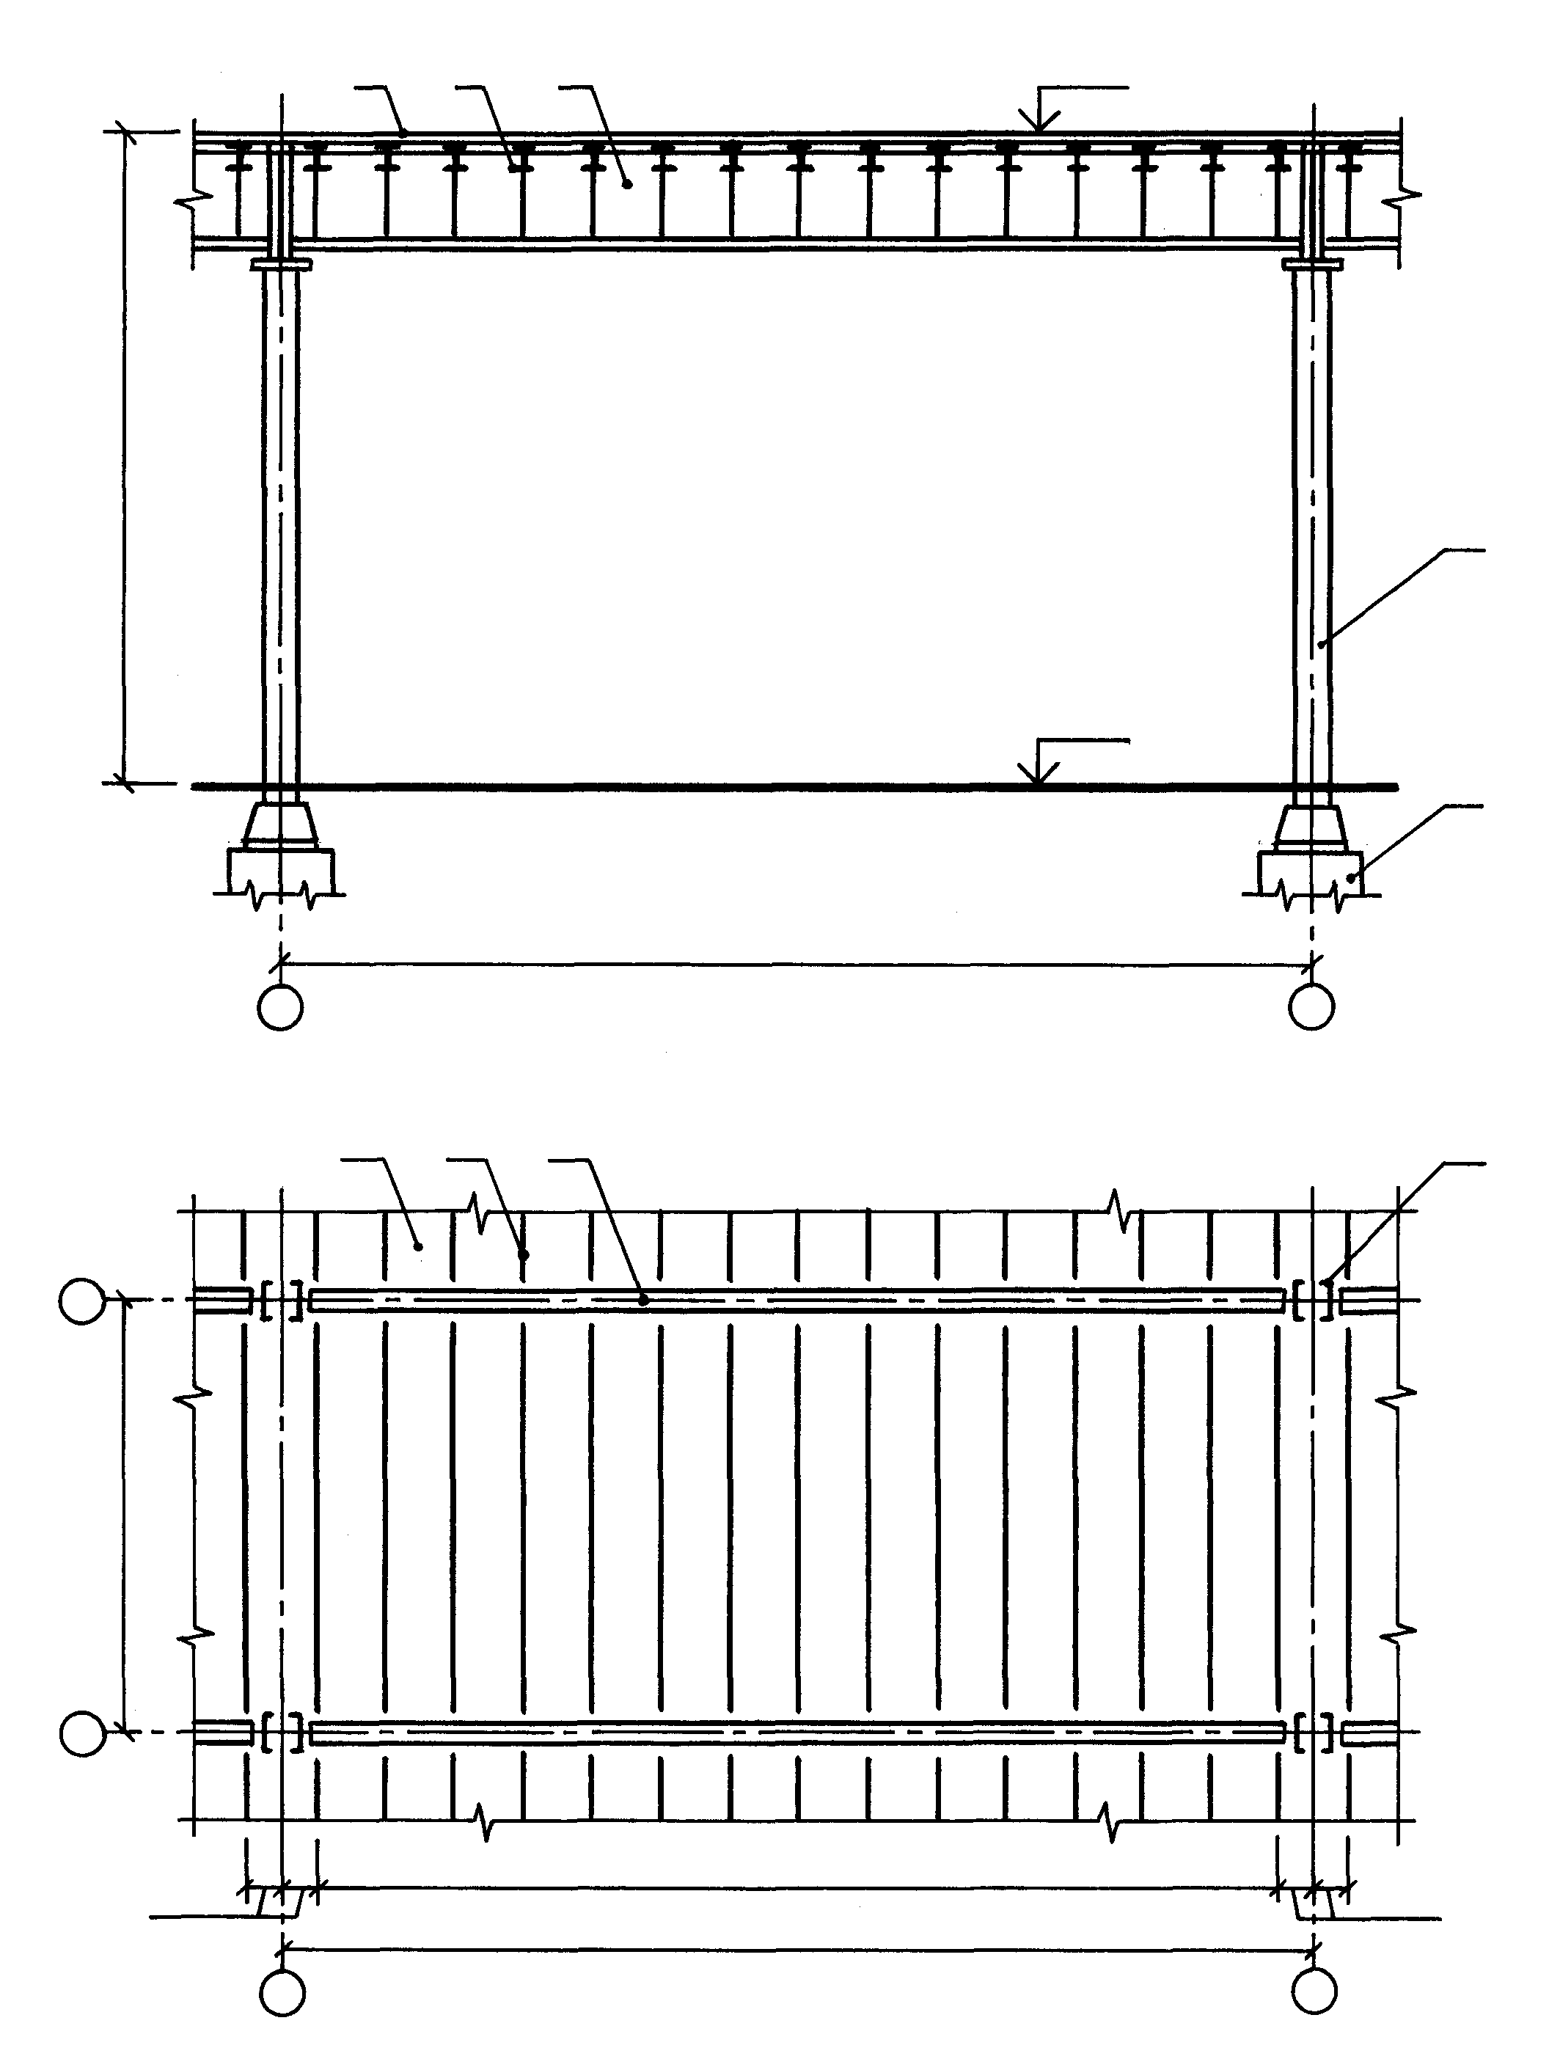

# Сбор нагрузок на элементы рабочей площадки

* Нормативное значение рабочей (технологической) нагрузки на перекрытие:

vn = 26 кН/м2 (по заданию).

* Нормативная линейная нагрузка на балку настила:

qn = vn ⋅ a ⋅ α = 26 ⋅ 1 ⋅ 1,05 = 27,3 кН/м = 0,273 кН/см,

где a – шаг балок настила; принимаем a = 1 м (рис. 2);

α – коэффициент, учитывающий собственный вес настила и балок настила; α = 1,05.

* Расчётная линейная нагрузка на балку настила:

q = qn ⋅ γf ⋅ γn = 27,3 ⋅ 1,2 ⋅ 0,95 = 31,122 кН/м,

где γf – коэффициент надёжности по нагрузке; для временной нагрузки γf = 1,2;

γn – коэффициент надёжности по назначению сооружения; для сооружений обычного уровня ответственности γn = 0,95.

* Расчётная линейная нагрузка на главную балку:

g = vn ⋅ l ⋅ α ⋅ γf ⋅ γn = 26 ⋅ 4 ⋅ 1,05 ⋅ 1,2 ⋅ 0,95 = 124,488 кН/м,

где l – шаг главных балок; l = 6 м (по заданию);

α – коэффициент, учитывающий собственный вес конструкций; α = 1,05.

* Расчётное значение опорной реакции главной балки:

V = g ⋅ L / 2 =124,488 ⋅ 12 / 2 = 746,928 кН,

где L – пролёт главных балок; L = 12 м (по заданию).

* Расчётная сосредоточенная нагрузка на колонну: N = 2V = 2 ⋅ 746,928 = 1493,856 кН.

**Рис. 2.** Передача нагрузок на элементы рабочей площадки:

1 – грузовая площадь балки настила;

2 – грузовая площадь главной балки;

3 – грузовая площадь колонны

*l*

*l*

*l*

*l*

*l*

*L*

*L*

**3**

**2**

**1**

*a*

*a*

*L*

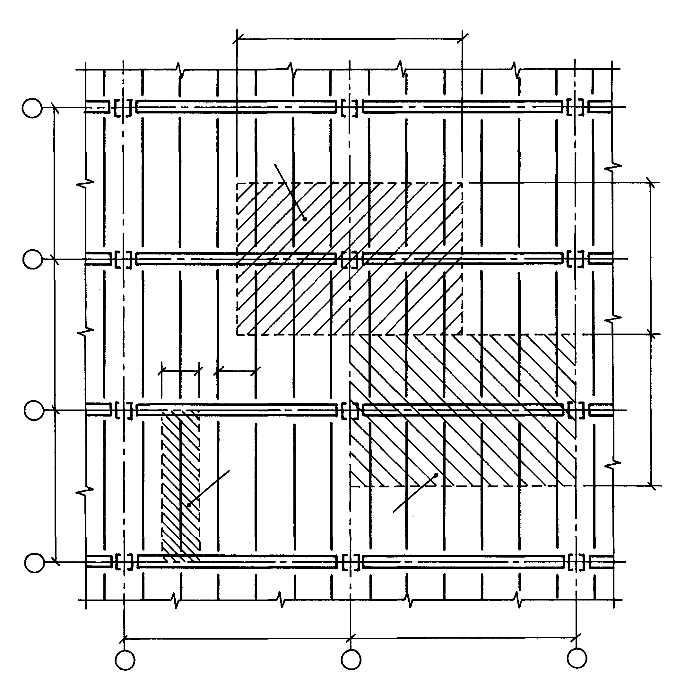

# Подбор и проверка сечения балки настила

* Балка настила выполняется из прокатного двутавра, марка стали определяется непосредственно в процессе расчёта. =
* В расчётной схеме балка настила рассматривается как статически определимая шарнирно опёртая пролётом l = 6 м (рис. 3).

**Рис. 3.** Расчётная схема балки настила

*q*

*M*max

*Q*max

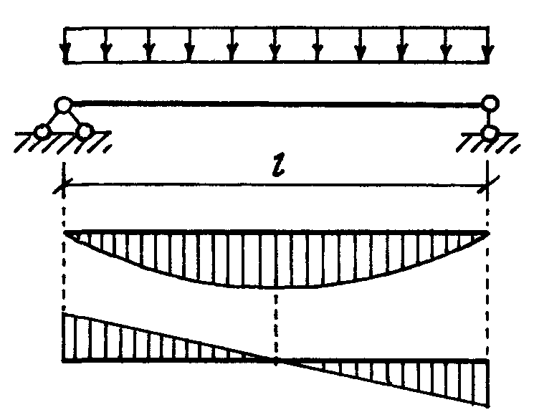

* Максимальные значения внутренних усилий в балке настила от расчётной нагрузки:



* Сечение балки подберём из условия жёсткости (прогибов). Предельно допустимый прогиб балки для пролёта l = 6 м ([по прил. 4](#_Предельные_прогибы_балок_и настилов)):

.

* Требуемый момент инерции сечения при действии нормативной нагрузки:

.

где E – модуль упругости стали; Е = 2,06 ⋅ 104 кН/см2 (независимо от марки стали).

* Принимаем по сортаменту (прил. 7) наименьший двутавровый профиль, у которого момент инерции Jx будет выше требуемого. Назначаем сечение и выписываем его основные геометрические характеристики (рис. 4).

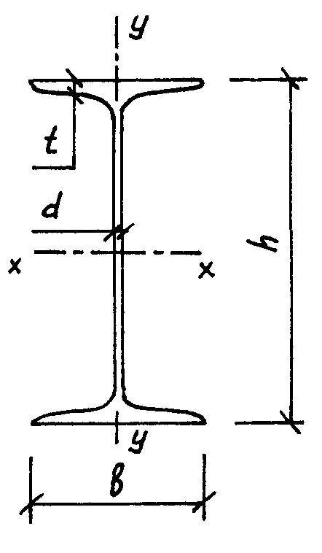

|  |  |
| --- | --- |
| Номер профиля | I22 |
| Момент инерции | Jx = 2550 см4 |
| Момент сопротивления при изгибе | Wx = 232 см3 |
| Статический момент полусечения | Sx = 131 см3 |
| Высота сечения | h = 220 мм |
| Ширина полки | b = 110 мм |
| Толщина стенки | d = 5,4 мм |
| Средняя толщина полки | t = 8,7 мм  **Рис. 4.** Поперечное сечение балки настила |

* Марку стали назначаем из условия прочности балки по нормальным напряжениям:

,

где с – коэффициент, учитывающий возможность ограниченного развития пластических деформаций; для прокатных балок с = 1,12; Ry – расчётное сопротивление стали по пределу текучести;

γс – коэффициент условий работы; во всех случаях, кроме специально оговоренных, γс = 1,0.



* Принимаем по таблице (прил. 1) наименьшую марку стали, для которой расчётное сопротивление Ry будет выше требуемого (расчётное сопротивление зависит от толщины полки t; в данном случае t = 8,7 мм).
* Назначаем для балки настила сталь марки С245, у которой

расчётное сопротивление изгибу Ry = 240 МПа = 24,0 кН/см2 (при толщ. 2…20 мм);

расчётное сопротивление срезу Rs = 0,58Ry = 0,58 ⋅ 24 = 13,92 кН/см2.

* Проверка прочности по касательным напряжениям:

 ; .

* Проверка общей устойчивости балки настила не требуется, так как сжатая полка закреплена от горизонтальных перемещений приваренными к ней листами настила.
* Проверка местной устойчивости поясов и стенки прокатной балки не требуется, так как она обеспечена их толщинами, принятыми из условий проката.

# Подбор и проверка сечения главной балки

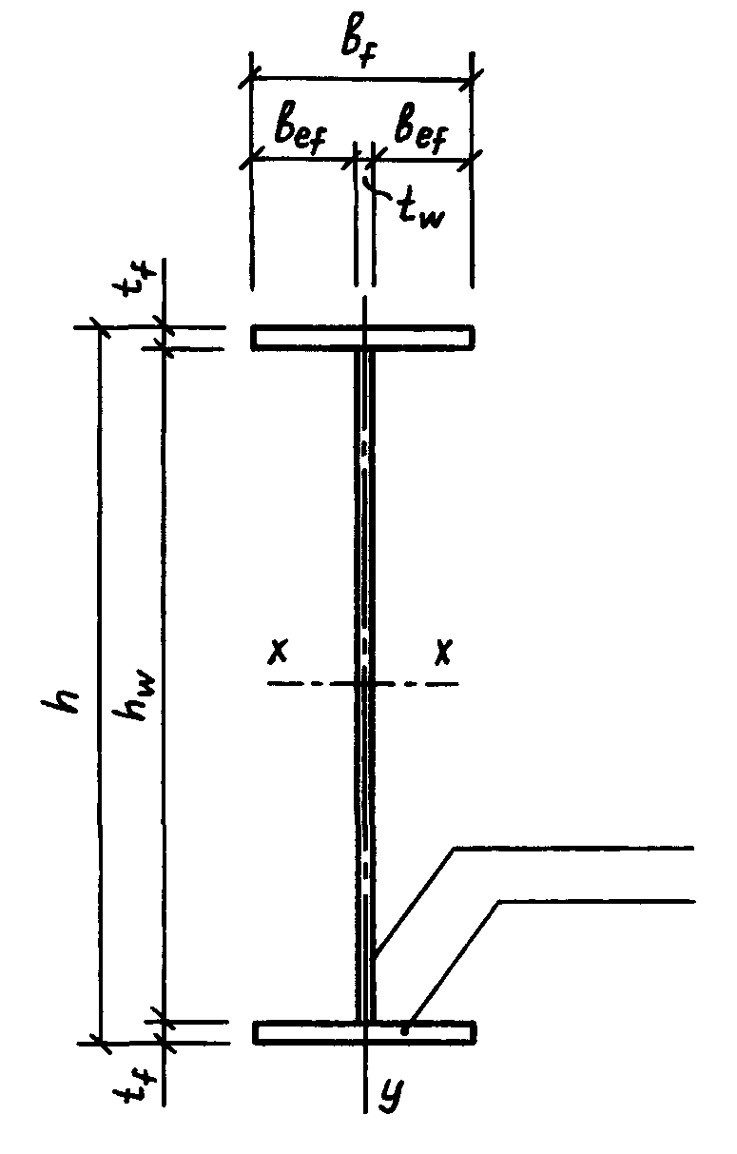

* В расчётной схеме главная балка рассматривается как разрезная свободно опёртая, нагруженная равномерно распределенной нагрузкой (рис. 5, а-б). Сечение главной балки – двутавровое, сварное из трёх листов (рис. 5, в). Марка стали – по заданию.

стенка

полка

*g*

*в*)

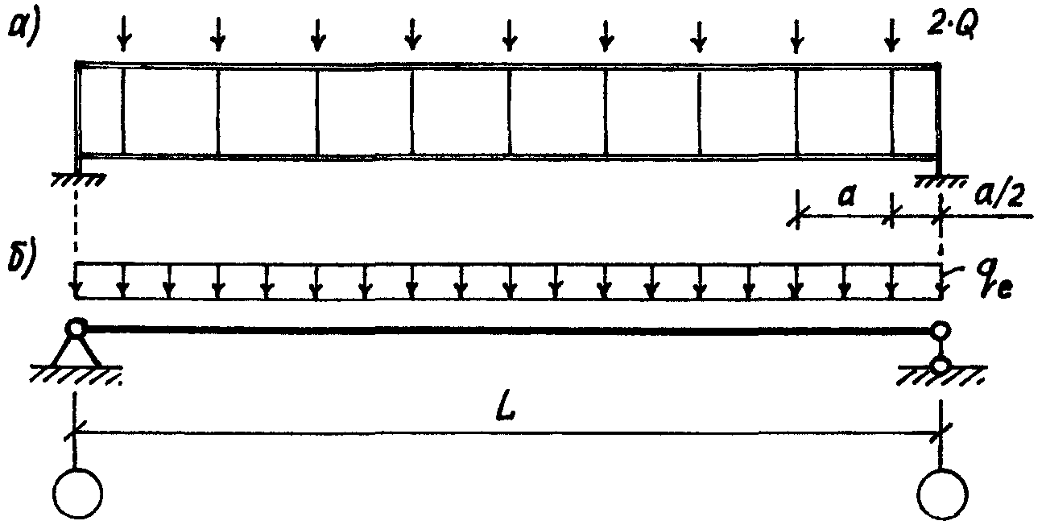

Рис. 5. Главная балка:

а – конструктивная схема; б – расчётная схема; в – поперечное сечение

* Максимальные значения внутренних усилий в главной балке от расчётной нагрузки:



* Требуемый момент сопротивления сечения балки:

,

где Ry – расчётное сопротивление стали по пределу текучести; по прил. 1 принимаем Ry = 300 МПа = 30,0 кН/см2 (марка стали С345 – по заданию; предполагаемая толщина листового проката 20…40 мм).

* Оптимальная высота балки – высота, при которой вес поясов будет равен весу стенки, а общий расход материала на балку – минимальным:

,

где k – конструктивный коэффициент; для сварной балки переменного по длине сечения k = 1,1;

tw – толщина стенки балки; предварительно принимаем tw = 1,2 см.

* Минимальная высота балки – высота, при которой обеспечивается необходимая жесткость балки при полном использовании несущей способности материала:

,

где fu – предельно допустимый прогиб; балки для пролёта L = 12 м: fu = L/217 (по прил. 4);

γf – коэффициент надёжности по нагрузке; для временной нагрузки γf = 1,2.

* Окончательно принимаем высоту балки так, чтобы она была примерно равна оптимальной (h ≈ hopt), но не менее минимальной (h > hmin). Отступление от оптимальной высоты на 20…25% слабо влияет на расход материала. Высота стенки балки hw должна соответствовать ширине листов по сортаменту (прил. 5).
* Назначаем высоту стенки hw = 900 мм; hmin = 67,81 см < hw = 90,0 см ≈ hopt = 86,78 см.
* Рекомендуемая толщина стенки (здесь hw принимается в мм):

,

* Принимаем в соответствии с сортаментом (прил. 5) tw = 10 мм.
* Наименьшая толщина стенки tw,min из условия её работы на срез:



где Rs – расчётное сопротивление стали срезу; марка стали С345 (по заданию); толщина листа соответствует толщине стенки tw: для листового проката толщиной 4…10 мм Rs = 0,58Ry = 0,58 ⋅ 33,5 = 19,43 кН/см2.

* Момент инерции стенки:



* Толщина полок (поясов) принимается примерно в два раза больше толщины стенки:

tf ≈ 2tw = 2⋅10 = 20 мм.

В соответствии с сортаментом (прил. 5) принимаем tf = 20 мм.

* Полная высота балки: h = hw + 2tf = 900 + 2⋅20 = 940 мм.
* Расстояние между центрами тяжести полок: h0 = h – tf = 940 – 20 = 920 мм.
* Уточняем расчётное сопротивление стали: для листового проката толщ. 10…20 мм Ry = 315 МПа = 31,5 кН/см2 (по прил. 1); тогда требуемый момент сопротивления сечения:

.

* Минимально допустимая ширина полок (поясов) определяется из условия обеспечения прочности балки на изгиб:



* В соответствии с сортаментом (прил. 5) принимаем bf = 34 см.
* Для возможности размещения болтов ширина полки bf должна составлять не менее 18 см. Кроме того, ширина полки не должна превышать следующих значений:

bf ≤ 30 tf = 30⋅2,0 = 60 см (для обеспечения равномерности распределения напряжений по ширине полки);

 (для обеспечения местной устойчивости).

Принятая ширина полки bf = 38 см этим требованиям соответствует.

* Ширина рёбер жёсткости:

; принимаем bh = 70 мм (кратно 10 мм).

* Толщина рёбер жёсткости:

;

принимаем по сортаменту th = 0,8 см.

* В целях экономии материала ширину полки у опор можно уменьшить (рис. 6). Назначаем место изменения сечения на расстоянии x1 = L/6 от опоры: x1 = 12/6 = 2м.
* Расчётные внутренние усилия в месте изменения сечения:



* Требуемый момент сопротивления сечения:

.

* Уменьшенная ширина полки (пояса) b′f определяется из пяти условий:
* из условия обеспечения прочности балки на изгиб:

;

* из условия обеспечения сопротивления балки кручению:

,

* в целях уменьшения концентрации напряжений:

,

* для обеспечения размещения болтов: ,
* из условия установки поперечных ребер жесткости, которые не должны выступать за пределы полки



* В соответствии с сортаментом принимаем: b′f = 20 см.

Если уменьшенная ширина получается меньше исходной всего на 2…3 см, то изменение ширины устраивать нецелесообразно.

* Геометрические характеристики сечения балки (в середине пролёта)
* Площадь стенки:

,

* Площадь полки:

,

* Момент инерции сечения балки:



* Момент сопротивления сечения балки:

.

* Геометрические характеристики уменьшенного сечения
* Площадь полки: .
* Момент инерции сечения:



* Момент сопротивления сечения:

.

* Статический момент полусечения:

.

* Статический момент сечения полки:

.

* Проверка прочности по нормальным напряжениям (расчётные точки расположены на наружных гранях поясов в середине пролета):



* Проверка прочности по касательным напряжениям (расчётная точка находится посередине высоты стенки у опоры):



Проверка прочности по приведённым напряжениям. Расчётная точка располагается: по высоте балки – в краевом участке стенки на уровне поясных швов; по длине пролёта – в месте изменения сечения балки).

Нормальные и касательные напряжения в расчётной точке:

;



Приведённые напряжения (англ. reduced – приведённый):

,



Проверки прочности балки по нормальным, касательным и приведённым напряжениям выполняются.

* Проверка жёсткости балки. Принятая высота балки h больше минимальной hmin, поэтому прогиб балки не будет превышать предельного значения, и выполнять проверку жёсткости нет необходимости.

# Расчёт и конструирование узлов соединения элементов главной балки

### 1. Опорный узел главной балки

* Нагрузка от главной балки передаётся на колонну через опорное ребро, приваренное к торцу балки и выступающее вниз на величину аr = 10…15 мм (рис. 7). Для обеспечения равномерной передачи давления торец ребра необходимо строгать.

**Рис. 6.** Изменение сечения балки по длине

**Рис. 7.** Опорное ребро главной балки

*br = b*'*f*

*tf*

*ar*

*hw*

*tw*

*Ш1*

*V*

*tr*

торец строгать

*L*/2

нижний пояс

верхний пояс

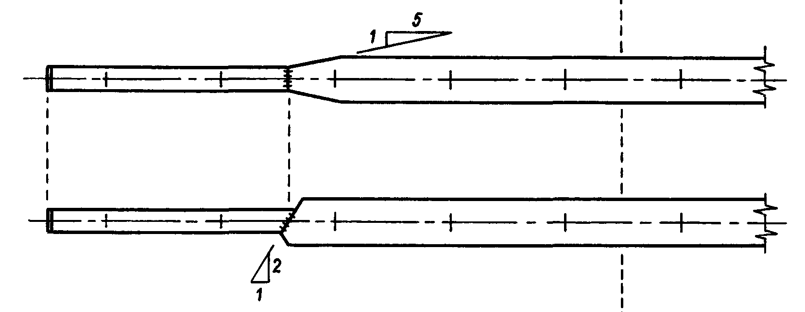

*tf*

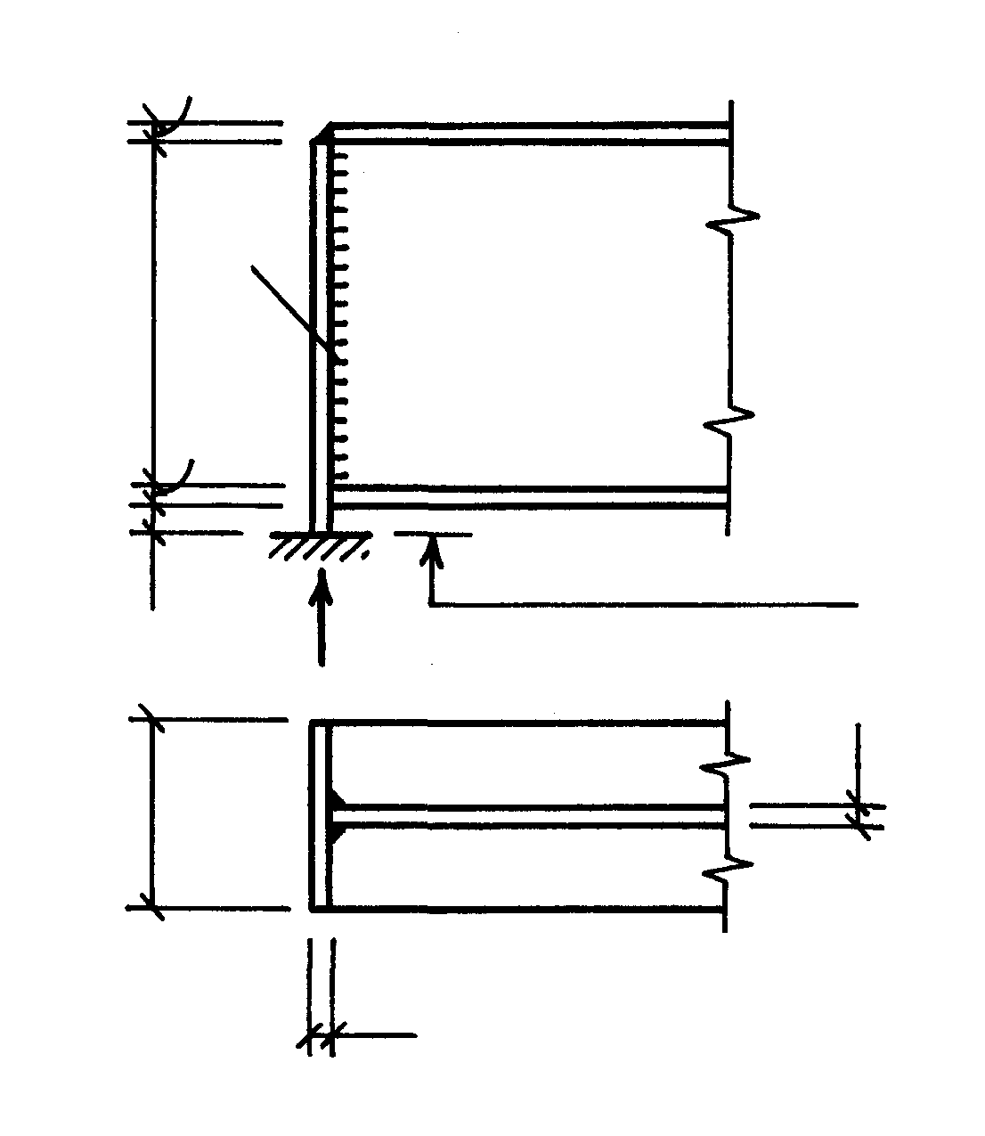

Определение размеров опорного ребра

* Ширину опорного ребра удобно принять равной ширине пояса балки: .
* Толщина ребра определяется из условия его работы на смятие:

,

где V – опорная реакция главной балки; V = Qmax = 746бб928 кН; Rp – расчётное сопротивление стали смятию торцевой поверхности; равно расчётному сопротивлению стали по временному сопротивлению Ru (прил. 1); для листовой стали толщиной 10…20 мм Rp = Ru = 460 МПа = 46,0 кН/см2.

* В соответствии с сортаментом принимаем tr = 1,0 cм.

Расчёт сварных швов крепления опорного ребра к стенке балки

* Через сварной шов Ш1 опорная реакция V передаётся с ребра на стенку балки. Сварное соединение осуществляется полуавтоматической сваркой.

Расчётное сопротивление металла шва Rwf = 240 МПа (прил. 2); коэффициент проплавления βf = 0,9 (табл. 34* СНиП [2]); Rwf βf = 240 ⋅ 0,9 = 216 МПа.

Расчётное сопротивление металла границы сплавления шва Rwz = 0,45 Run = 0,45 ⋅ 470 = 211 МПа, где Run – нормативное сопротивление стали по временному сопротивлению, для листового проката толщиной 10…20 мм Run = 470 МПа (прил. 1); коэффициент проплавления βz = 1,05 (табл. 34* СНиП [2]); Rwz βz = 211 ⋅ 1,05 = 221 МПа.

Rwf βf < Rwz βz (216 МПа < 221 МПа), поэтому расчётной является проверка по металлу шва.

* Необходимая величина катета шва крепления опорного ребра с учётом ограничения по предельной длине шва (lw < 85 βf kf):

,

где n = 2 (ребро приваривается двусторонними швами).

* Минимальный катет шва определяем по [прил](#_Минимальные_катеты_угловых_сварных ). 3 в зависимости от толщины более толстого из свариваемых элементов: kf,min = 5 мм (соединение тавровое с двусторонними угловыми швами, стенка толщиной tw = 10 мм соединяется с ребром толщиной tr = 12 мм). Принимаем окончательно катет шва kf = 6 мм > kf,min .
* Расчётная длина шва не должна превышать высоту стенки балки (с учетом 2 см на дефекты по концам шва):



2. Сопряжение главной балки и балки настила

* Сопряжение балок происходит в одном уровне и выполняется на болтах. Стенка балки настила прикрепляется к поперечному ребру жесткости главной балки, для этой цели предусматривается обрезка полок и части стенки балки (рис. 8).

Определение необходимого количества болтов

* Для соединения используем болты нормальной точности, класса точности С, класса прочности 5.6, диаметром 20 мм (db = 20 мм). Диаметр отверстия назначаем на 2 мм больше диаметра болта: d0 = 22 мм.
* Расчетное усилие, воспринимаемое одним болтом при его работе на срез:

,

где Rbs – расчетное сопротивление болтов срезу; для болтов класса прочности 5.6

Rbs = 190 МПа = 19 кН/см2 (табл. 58* СНиП [2]);

γb – коэффициент условий работы болтового соединения; при установке нескольких болтов для учёта неравномерности их работы принимается γb = 0,9 (табл. 35* СНиП [2]);

Аb – расчётная площадь сечения болта; для болтов диаметром 20 мм Аb = 3,14 см2 (табл. 62* СНиП [2]);

ns – число расчётных срезов болта; ns = 1 (односрезное соединение).

* Расчетное усилие, воспринимаемое одним болтом из условия работы на смятие поверхности отверстия:



где tmin – наименьшая суммарная толщина элементов, сминаемых в одном направлении; болты соединяют стенку балки настила толщиной d = 0,65 см (двутавр I30, 🡺 см. п. 2) с ребром жёсткости толщиной th = 0,8 см (см. п. 3), тогда tmin = d = 0,65 см;

Rbp – расчётное сопротивление смятию элементов, соединяемых болтами; определяется по табл. 59* СНиП [2] (см. ниже) в зависимости от сопротивления Run элемента, имеющего tmin: для балки настила Run = 370 МПа (сталь С245), тогда Rbp = 450 МПа = 45 кН/см2.

|  |  |  |  |  |  |  |
| --- | --- | --- | --- | --- | --- | --- |
| Run, МПа | 370 | 380 | 390 | 470 | 490 | 510 |
| Rbp, МПа | 450 | 465 | 485 | 675 | 690 | 735 |

* Наименьшее значение расчетного усилия, воспринимаемого одним болтом:



* Необходимое число болтов в соединении:

 шт.,

где 1,2 – коэффициент, учитывающий возможное увеличение опорной реакции вследствие частичного защемления балки в закреплении;

D = Qmax = 62,24 кН – опорная реакция балки настила (из п. 2).

* Принимаем n = 2 (крепление на двух болтах).

Размещение болтов

* Назначаем расстояния между центрами болтов и от центров болтов до края элемента (рис. 8).

**Рис. 8.** Узел сопряжения главной балки и балки настила

скруглять углы для снижения концентрации напряжений

скос ребра жёсткости 40×60 мм для пропуска поясных швов и снижения усадочных напряжений

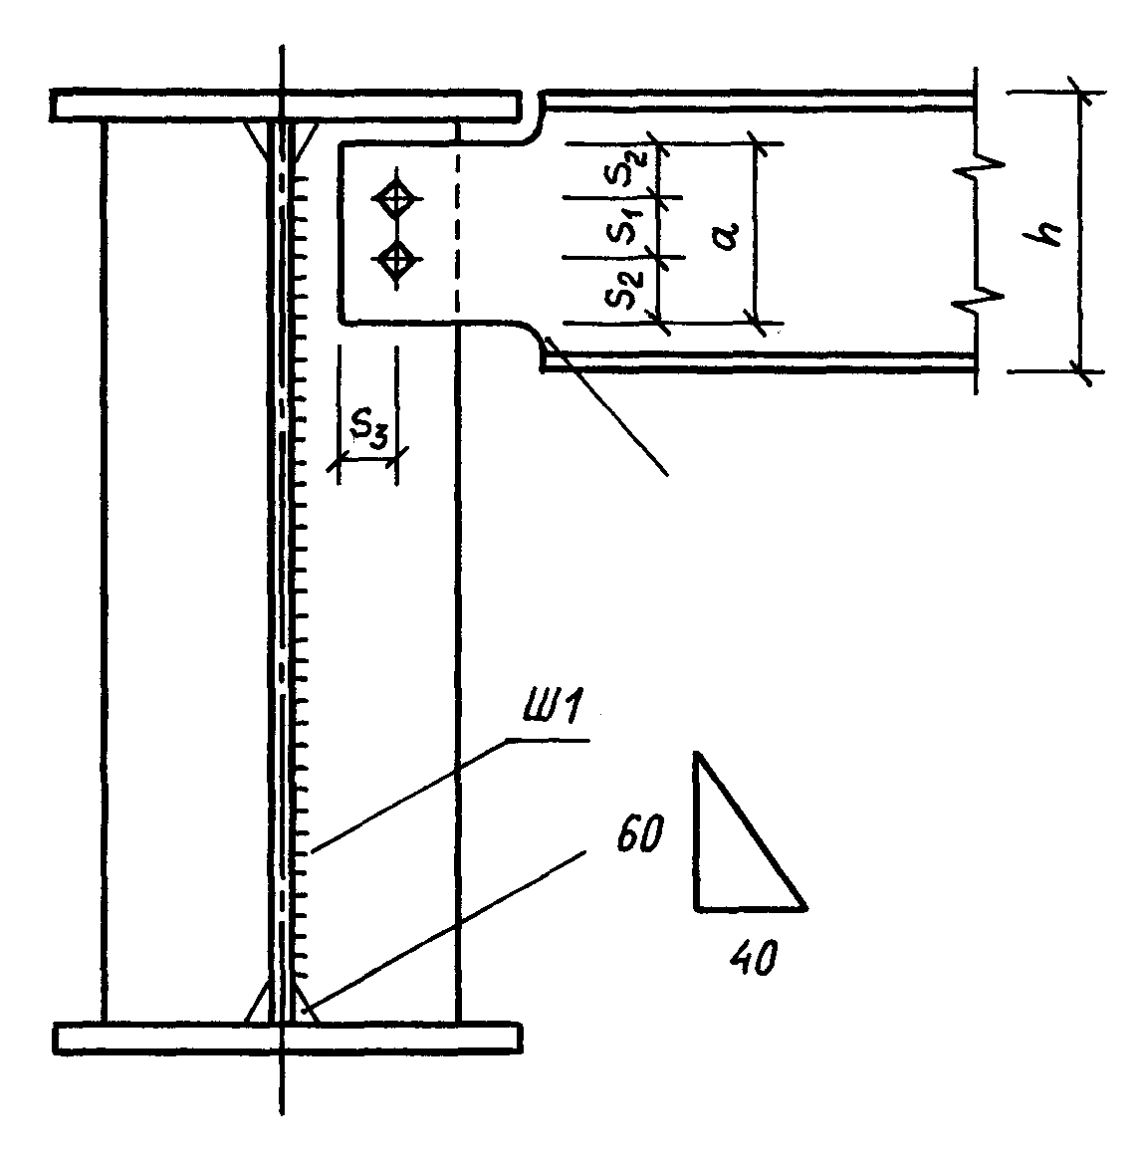

Таблица 4.1.

|  |  |  |
| --- | --- | --- |
| Расстояние | между центрами болтов | от центра болта до края элемента (вдоль усилия) |
| Минимальное | s1 ≥ 2,5 db = 2,5⋅20 = 50 мм | s2 ≥ 2 db = 2⋅20 = 40 мм |
| Максимальное | s1 ≤ 8 db = 8⋅20 = 160 мм  s1 ≤ 12 tmin = 12⋅5,4 = 64б8 мм | s2 ≤ 4 db = 4⋅20 = 80 мм  s2 ≤ 8 tmin = 8⋅5,4= 43,2 мм |
| Принятое | s1 = 50 мм | s2 = 40 мм |

* Высота стенки балки настила на участке размещения болтов (при двух болтах):

аw = s1 + 2s2 = 50 + 2⋅40 = 130 мм < h = 300 мм.

Проверка опорного сечения балки настила на срез

* Срез ослабленного (отверстиями и вырезом полок) сечения балки настила не произойдёт, если выполняется условие:

,

где Rs – расчетное сопротивление стали балки настила на срез; Rs = 13,92 кН/см2 (из п. 2); d – толщина стенки балки настила; γс – коэффициент условий работы; для учёта упругопластической работы материала соединяемых элементов принимается γс = 1,1 (табл. 6* СНиП [2], поз. 8); ls – расчетная длина среза; при двух болтах (n = 2):

,

тогда



* Если проверка не выполняется, устанавливают три болта, заново вычисляют аw, ls, τ:

аw = 2s1 + 2s2=180; ls = aw – 3d0=180-3*22=1,14; τ =12,31

При необходимости уменьшают диаметр болта.

### 3. Соединение поясов балки со стенкой

* Соединение поясов балки (толщина tf = 20 мм) со стенкой (толщина tw = 10 мм) осуществляется двусторонними (n = 2) поясными сварными швами; швы выполняются в заводских условиях автоматической сваркой.

Расчётное сопротивление металла шва Rwf = 240 МПа (прил. 2); коэффициент проплавления βf = 1,1 (табл. 34* СНиП [2]); Rwf βf = 240 ⋅ 1,1 = 264 МПа.

Расчётное сопротивление металла границы сплавления шва Rwz = 0,45 Run = 0,45 ⋅ 470 = 211 МПа, где Run – нормативное сопротивление стали по временному сопротивлению, для более толстого элемента – пояса балки (толщ. 10…20 мм) Run = 470 МПа (прил. 1); коэффициент проплавления βz = 1,15 (табл. 34* СНиП [2]); Rwz βz = 211 ⋅ 1,15 = 242 МПа.

Rwf βf > Rwz βz (264 МПа > 242 МПа), поэтому расчётной является проверка по металлу границы сплавления металла шва с основным металлом.

* Сдвигающая сила, приходящаяся на 1 см длины балки (Qmax принимается из п.3):

.

* Сдвигающая сила стремится срезать поясные швы, поэтому сопротивление швов срезу должно быть не меньше силы Т, тогда необходимый катет шва:

.

* Минимальная величина катета шва по табл. 38* СНиП [2] kf,min = 6 мм (вид соединения: тавровое с двусторонними угловыми швами; вид сварки: автоматическая; толщина более толстого свариваемого элемента – пояса балки 20 мм).

Принимаем kf = kf,min = 6 мм.

* Предельная длина сварного шва в данном не ограничивается, так как усилие возникает на всём протяжении шва.

### 4. Стыки балок

* Устраивать монтажный стык нет необходимости, т.к. длина балки L = 12 м < 18 м.
* Заводские стыки располагаются в местах изменения ширины поясов балки. Листы верхнего (сжатого) пояса соединяются прямым стыковым швом, листы нижнего (растянутого) – наклонным с уклоном 1:2 (см. рис. 6).

# Подбор и проверка сечения колонны

## 1. Формирование конструктивной и расчётной схемы

* Колонна состоит из трёх основных частей: оголовка, стержня и базы (рис. 9,а). В расчётной схеме колонна представлена стержнем, шарнирно закреплённым по концам (рис. 9,б). Тип сечения колонны: сквозное из двух швеллеров (рис 9, в).
* Высота колонны определяется как расстояние от верха фундамента до точки опирания главной балки:

Hk = H – t – h – ar + hf = 8 500 – 10 – 1 940 – 15 + 800 = 8 335 мм,

где H – отметка верха настила рабочей площадки (по заданию) H = 9 м = 9 000 мм,

t – толщина настила; принимаем t = 10 мм; h – высота главной балки; h = 1290 мм (из п. 3);

ar – выступающая вниз часть опорного ребра; принимаем аr = 15 мм,

hf – заглубление фундамента относительно нулевой отметки пола; принимаем hf = 800 мм.

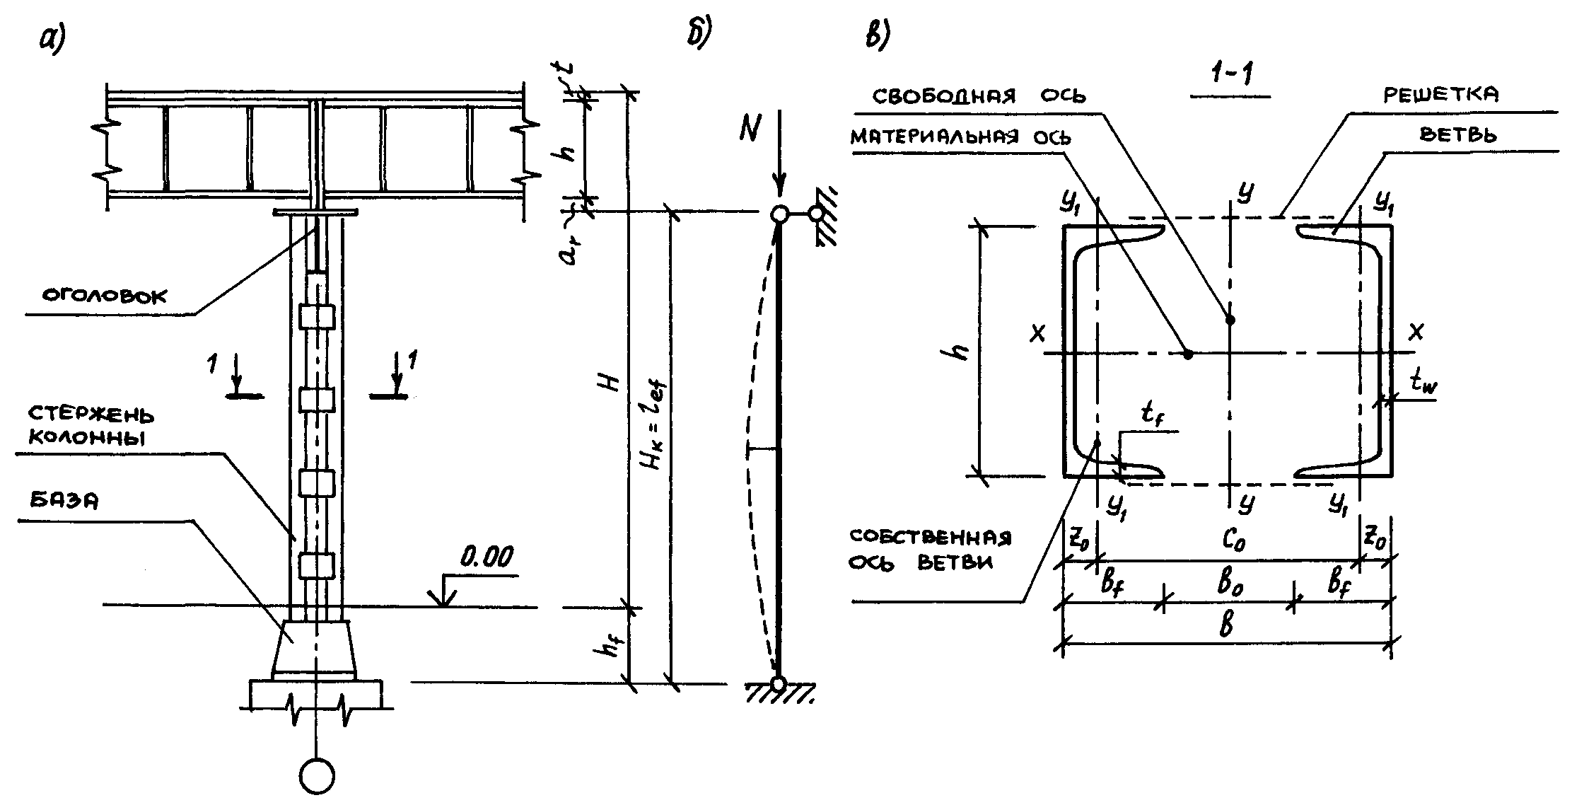

Рис. 9. Центрально-сжатая колонна:

а – конструктивная схема; б – расчётная схема; в – поперечное сечение.

## 2. Определение номера профиля

* Задаём оптимальную величину гибкости колонны λ = 65.
* По принятой величине гибкости и табл. прил. 6 определяем коэффициент продольного изгиба (сталь С345 – по заданию): для Ry = 320 МПа

φ = (766 + 687)/2000 = 0,7265.

* Требуемая площадь сечения ветви колонны из условия устойчивости:

,

Ry назначается здесь уже для стали толщиной 10…20 мм.

* Необходимый радиус инерции сечения:



где lef – расчётная длина колонны; в соответствии с условиями закрепленияlef = Hk.

* По сортаменту подбираем подходящий номер профиля (по параметрам А1 и ix) и выписываем его характеристики (если в сортаменте не оказывается подходящего швеллера, принимают двутавр):

Номер профиля: [33, площадь сечения: А1 = 46,5 см2;

Радиусы инерции относительно осей х, у:

ix = 13,1 см; iy1 = 2,97 см;

Моменты инерции относительно осей х, у:

Jx = 7980 см4; Jy1 = 410 см4;

Геометрические размеры (см. рис 7, в):

h = 330 мм, bf = 105 мм, tw = 7 мм, tf = 11,7 мм, z0 = 2,59 см.

* Площадь всего сечения: А = 2А1 = 2 ⋅ 46,5 = 93 см2.
* Фактическая гибкость стержня колоны относительно материальной оси:

|  |  |  |  |
| --- | --- | --- | --- |
| λx | Ry | | |
| 280 | 320 | 315 |
| 60 | 785 | 766 | 768,4 |
| 70 | 724 | 687 | 691,6 |
| 63,62 |  |  | 740,6 |

.

* Коэффициент продольного изгиба по прил. 6:

φ = 0,74 (по интерполяции 🡺).

* Проверка устойчивости колонны относительно материальной оси:

;

.

Проверка выполняется.

## 3. Проверка устойчивости ветви

* Задаем оптимальную величину гибкости ветви: λ1 = 30.
* Расстояние между центрами планок определяется по условию равноустойчивости:

l1 ≈ λ1iy1 = 30 ⋅ 2,97 = 89,1 см;

принимаем l1 = 90 см (кратно 10 мм).

* Фактическая гибкость ветви:

 < 40.

* Коэффициент продольного изгиба ветви по прил. 6: φ1 = 0,9166.
* Нагрузка, приходящаяся на ветвь колонны: N1 = N / 2 = 933,66 кН.
* Проверка устойчивости ветви:

;

.

Проверка выполняется.

## 4. Определение расстояния между ветвями

* Необходимая гибкость колонны относительно свободной оси:



* Требуемый радиус инерции сечения:

.

* Требуемая ширина сечения:

,

где α2 – отношение радиуса инерции к ширине сечения; определяется по справочной таблице (табл. 8.1 [3]): для сечения из двух швеллеров полками внутрь α2 = 0,44; из двух двутавров α2 = 0,50.

Для окраски внутренней поверхности колонны между полками ветвей необходимо обеспечить зазор не менее 10 см, поэтому ширина сечения также должна быть не менее

.

Окончательно принимаем ширину колонны b = 35 cм (кратно 10 мм).

* Расстояние между центрами тяжестей ветвей: с0 = b – 2z0 = 35 – 2⋅2,59 = 29,82 cм,
* Величина зазора между ветвями: b0 = b – 2bf = 35 – 2⋅10,5 = 14 cм > 10 см.
* Момент инерции сечения колонны относительно свободной оси:

.

* Радиус инерции сечения:

.

* Физическая гибкость:



* Приведённая гибкость:

,

поэтому проверку устойчивости колонны относительно свободной оси можно не проводить.

* Иначе определяется коэффициент продольного изгиба φy по прил. 6 и выполняется проверка устойчивости колонны относительно свободной оси из условия:

.

## 5. Определение высоты оголовка колонны

* Высота оголовка колонны определяется из условия прочности стенки швеллера на срез:

,

где 4 – расчётное число срезов (по 2 на каждой ветви); tw – толщина стенки швеллера; tw = 0,7 см;

Rs – расчетное сопротивление стали на срез; Rs = 0,58Ry = 0,58 ⋅ 33,5 = 19,43 кН/см2.

Принимаем hr = 35 см (кратно 10 мм).

## 6. Определение площади опорной плиты базы колонны

* Требуемая площадь опорной плиты определяется из условия сопротивления бетона фундамента местному сжатию:



где Rb – расчётное сопротивление бетона класса В15 осевому сжатию; Rb = 8,5 МПа = 0,85 кН/см2;

|  |  |  |  |
| --- | --- | --- | --- |
| Класс бетона (по заданию) | В12,5 | В15 | В20 |
| Rb, МПа | 7,5 | 8,5 | 11,5 |

φb – коэффициент, учитывающий повышение прочности бетона за счёт включения в работу ненагруженной части фундамента; принимаем φb = 1,2.

* Размеры опорных плит в плане принимаются из двух условий:
  1. из условия обеспечения требуемой площади, необходимой для обеспечения прочности бетона фундамента;
  2. из конструктивных соображений, обусловленных необходимостью обеспечения величины свесов плиты не менее 5…6 см.
     + Длина плиты по конструктивным соображениям:

L = b + (10…12) cм = 35 + (10…12) cм = 45…47 cм;

принимаем L = 46 см (кратно 10 мм).

* + - Необходимая ширина плиты:
      * по конструктивным соображениям:

В = h + 2ttr + (10…12) cм = 33 + 2 ⋅ 1,2 + (10…12) cм = 45,4…47,4 cм,

где ttr – толщина траверсы; принимаем ttr = 12 мм (обычно ttr = 10…14 мм);

* по условию обеспечения требуемой площади:

;

принимаем В = 46 см (кратно 10 мм).

* Толщина опорной плиты определяется из условия её работы на изгиб под действием реактивного отпора (давления) фундамента; в данной работе принимаем (условно) плиту толщиной 30 мм.

## 7. Расчёт сварных швов крепления траверсы к колонне

* Принимаем высоту траверсы htr = 40 см, тогда расчётная длина шва:

lw = htr – 1 см = 40 – 1 = 39 см.

* Требуемая величина катета шва:

,

где 4 – число швов крепления траверсы к колонне; при выполнении шва полуавтоматической сваркой расчёт осуществляется по металлу шва (см. п. 4): Rwf = 240 МПа; βf = 0,9; Rwf βf = 240 ⋅ 0,9 = 216 МПа.

* Принимаем kf = 0,6 см; kf > kf,min = 0,5 cм (kf,min определяется по табл. 38 СНиП [2]).
* Проверка по предельной длине шва:

lw,max = 85βkf = 85 ⋅ 0,9 ⋅ 0,6 = 45,9 см > lw = 39 см.

Конструктивное решение колонны показано на рис. 10.

*b*1 = 200 *мм* (принято конструктивно);

60 + 30 + 400 + 200 + 20 = 710 *мм*;

*m* = [(*H* – 710)/*l*1)] – 2 =

= [(8335 – 710)/2] – 2 = 6,5;

принимаем *m* = 6;

*h*1 = *H* – [*l*1(*m* + 2) + 710] =

= 8335 – [900⋅(6 + 2) + 710] = 425 *мм*.

**Рис. 10.** Конструктивное решение колонны сквозного сечения

*l*1 – по расчёту

*l*1 – *b*1

*l*1 – *b*1

*b*1

*b*1

*b*1

*l*1 × *m*

*h*1 = 425

10 × 180 (*kf* × *lw*)

53

*b*0 = 140

***1 – 1***

200 × 200 × 10

*H* = 8 335

700

700

*htr* = 400

30

60

200

200

200

20

12

*hr* = 360

*B* = 460

*h* = 330

53

*ttr* = 12

55

55

*L* = 460

*b* = 350

1 1

*kf* = 6

900 × 6 = 5 400

33

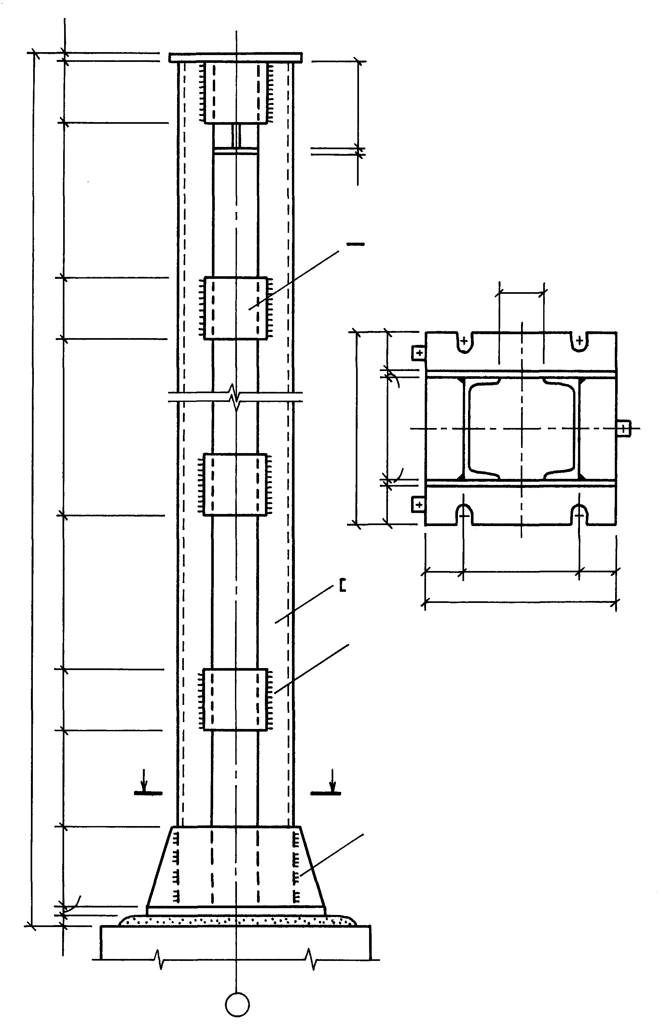

# Список литературы

* + 1. СНиП 2.01.07 – 85*. Нагрузки и воздействия / Госстрой России. – М.: ГУП ЦПП, 2001. – 44 с.
    2. СНиП II-23-81*. Стальные конструкции / Госстрой России. – М.: ГУП ЦПП, 2001. – 96 с.
    3. СП 53-102-2004. Общие правила проектирования стальных конструкций. – М., 2005. // www.complexdoc.ru
    4. Металлические конструкции. Общий курс: учебник для ВУЗов. Под ред. Е.И. Беленя. – М.: Стройиздат, 1986. – 560 с.
    5. Металлические конструкции. Общий курс: учебник для ВУЗов. Под ред. Г.С. Веденикова. – М.: Стройиздат, 1998. – 760 с.
    6. Металлические конструкции. Общий курс: учебник для ВУЗов. Под ред. А.Ю. Кудишина. – М.: Академия, 2006.
    7. Мандриков А.П. Примеры расчёта металлических конструкций. Учебное пособие для техникумов. – М.: Стройиздат, 1991. – 431 с.
    8. Строительные конструкции: Учебник для ВУЗов / Под ред. В.П. Чиркова. – М.: ГОУ «Учебно-методический центр по образованию на железнодорожном транспорте», 2007. – 448 с.
    9. Левитский В.Е. Металлические конструкции рабочей площадки: Методические указания к практическим занятиям для студентов специальности «Промышленное и гражданское строительство». – [Электронная версия].

### Приложения

### Приложение 1

### Нормативные и расчётные сопротивления проката, МПа (по табл. 51* СНиП [2])

|  |  |  |  |  |  |  |  |  |  |
| --- | --- | --- | --- | --- | --- | --- | --- | --- | --- |
| Марка  стали | Толщина  проката,  мм | Нормативные | | | | Расчётные | | | |
| листового, широкополочного, универсального | | фасонного | | листового, широкополочного, универсального | | фасонного | |
| Ryn | Run | Ryn | Run | Ry | Ru | Ry | Ru |
| С 245 | от 2 до 20  св. 20 до 30 | 245  - | 370  - | 245  235 | 370  370 | 240  - | 360  - | 240  230 | 360  360 |
| С 255 | от 4 до 10  св. 10 до 20  св. 20 до 40 | 245  245  235 | 380  370  370 | 255  245  235 | 380  370  370 | 240  240  230 | 370  360  360 | 250  240  230 | 370  360  360 |
| С 275 | от 2 до 10  св. 10 до 20 | 275  265 | 380  370 | 275  275 | 390  380 | 270  260 | 370  360 | 270  270 | 380  370 |
| С 345 | от 2 до 10  св. 10 до 20  св. 20 до 40 | 345  325  305 | 490  470  460 | 345  325  305 | 490  470  460 | 335  315  300 | 480  460  450 | 335  315  300 | 480  460  450 |
| С 375 | от 2 до 10  св. 10 до 20  св. 20 до 40 | 375  355  335 | 510  490  480 | 375  355  335 | 510  490  480 | 365  345  325 | 500  480  470 | 365  345  325 | 500  480  470 |

Примечания:

1. За толщину фасонного проката принимается толщина полки; минимальная его толщина 4 мм.
2. Чем больше толщина элемента, тем сильнее сказывается влияние дефектов структуры материала, поэтому сопротивления с увеличением толщины снижаются.
3. Если неизвестно, какой толщиной обладает рассчитываемый элемент, используется наиболее вероятное её значение, при котором расчётное сопротивление материала будет наименьшим.

### Приложение 2

### Материалы для сварки, соответствующие стали (по табл. 55*, 56 СНиП [2])

|  |  |  |  |
| --- | --- | --- | --- |
| Марка стали | Материалы для сварки | | Rwf , МПа |
| автоматической и полуавтоматической – сварочная проволока | ручной - электроды |
| С 245  С 255  С 275 | Св – 08А | Э42 | 180 |
| С 345  С 375 | Св – 10НМА |  | 240 |
|  | Э50 | 215 |

Примечание. Указанные материалы применяются для выполнения сварных швов в конструкциях 2-й группы (балки перекрытий) и 3-й группы (колонны, элементы настила) в нормальных климатических районах строительства (не характеризующихся сильными морозами – ниже -40°С).

### Приложение 3

### Минимальные катеты угловых сварных швов (табл. 38* СНиП [2])

|  |  |  |  |  |  |  |  |  |  |
| --- | --- | --- | --- | --- | --- | --- | --- | --- | --- |
| Вид соединения | Вид сварки | Предел текучести стали,  МПа (кгс/см2) | Минимальные катеты швов kf, мм, при толщине более толстого из свариваемых элементов t, мм | | | | | | |
| 46 | 610 | 1116 | 1722 | 2332 | 3340 | 4180 |
| Тавровое с двусторонними угловыми  швами; нахлёсточное  и угловое | Ручная | До 430 (4400) | 4 | 5 | 6 | 7 | 8 | 9 | 10 |
| Св. 430 (4400)  до 530 (5400) | 5 | 6 | 7 | 8 | 9 | 10 | 12 |
| Автоматическая и полуавтоматическая | До 430 (4400) | 3 | 4 | 5 | 6 | 7 | 8 | 9 |
| Св. 430 (4400)  до 530 (5400) | 4 | 5 | 6 | 7 | 8 | 9 | 10 |
| Тавровое с  односторонними угловыми швами | Ручная | До 380 (3900) | 5 | 6 | 7 | 8 | 9 | 10 | 12 |
| Автоматическая и полуавтоматическая |  | 4 | 5 | 6 | 7 | 8 | 9 | 10 |

### 

### Приложение 4

### Таблица 1 Предельные прогибы балок и настилов перекрытий (по табл. 19 СНиП [1])

|  |  |  |  |  |  |
| --- | --- | --- | --- | --- | --- |
| Пролёт l, м | l ≤ 1 | l = 3 | l = 6 | l = 24 | l = 36 |
| Предельный прогиб fu | l / 120 | l / 150 | l / 200 | l / 250 | l / 300 |

Примечание. Для промежуточных значений пролётов предельные прогибы определяются линейной интерполяцией. Ниже представлены вычисленные указанным образом значения предельных прогибов для пролётов, встречающихся в данной работе.

Таблица 2

|  |  |  |  |  |  |  |  |
| --- | --- | --- | --- | --- | --- | --- | --- |
| Пролёт l, м | l = 4 | l = 5 | l = 9 | l = 12 | l = 15 | l = 18 | l = 21 |
| Предельный прогиб fu | l / 167 | l / 184 | l / 209 | l / 217 | l / 225 | l / 234 | l / 242 |

### 

### Приложение 5

### Сортамент листовой стали

|  |  |  |  |  |  |  |  |  |  |  |  |  |  |  |
| --- | --- | --- | --- | --- | --- | --- | --- | --- | --- | --- | --- | --- | --- | --- |
| Толщина листов, мм | Ширина листов, мм | | | | | | | Длина листов, мм | | | | | | |
| Сталь универсальная | | | | | | | | | | | | | | |
| 6; 8; 10; 12; 14; 16; 18; 20; 22; 25; 28; 30; 32; 36; 40 | 200; 210; 220; 240; 250; 260; 280; 300; 340; 360; 380; 400; 420; 450; 480; 530; 560; 630; 650; 670; 700; 800; 850; 900; 950; 1000; 1050. | | | | | | | 5 000–18 000 | | | | | | |
| Сталь толстолистовая | | | | | | | | | | | | | | |
| 6 | 1250 | 1400 | 1500 | 1600 | 1800 | - | - | 2800 | 3500 | 4500 | 5000 | 5500 | 6000 | 7000 |
| 8 | 1250 | 1400 | 1500 | 1600 | 1800 | 2000 | 2200 |
| 10 | 1250 | 1400 | 1500 | 1600 | 1800 | 2000 | 2200 |
| 12; 14; 16; 18; 20; 22; 25; 28 | - | 1400 | 1500 | 1600 | 1800 | 2000 | 2200 | 4500 | 5000 | 5500 | 6000 | 7000 | 8000 | - |
| 30; 32; 36; 40; 50; 60; 80; 100 | - | - | 1500 | 1600 | 1800 | 2000 | 2500 |

### Приложение 6

### Коэффициенты продольного изгиба центрально-сжатых элементов (табл. 72 СНиП [2])

|  |  |  |  |  |  |  |  |  |  |  |  |  |
| --- | --- | --- | --- | --- | --- | --- | --- | --- | --- | --- | --- | --- |
| Гиб-кость | Коэффициенты ϕ для элементов из стали  с расчетным сопротивлением Ry,МПа (кгс/см2) | | | | | | | | | | | |
| λ | 200 (2050) | 240 (2450) | 280 (2850) | 320 (3250) | 360 (3650) | 400 (4100) | 440 (4500) | 480 (4900) | 520 (5300) | 560 (5700) | 600 (6100) | 640 (6550) |
| 10  20  30  40  50  60  70  80  90  100  110  120  130  140  150  160  170  180  190  200  210  220 | 988  967  939  906  869  827  782  734  665  599  537  479  425  376  328  290  259  233  210  191  174  160 | 987  962  931  894  852  805  754  686  612  542  478  419  364  315  276  244  218  196  177  161  147  135 | 985  959  924  883  836  785  724  641  565  493  427  366  313  272  239  212  189  170  154  140  128  118 | 984  955  917  873  822  766  687  602  522  448  381  321  276  240  211  187  167  150  136  124  113  104 | 983  952  911  863  809  749  654  566  483  408  338  287  247  215  189  167  150  135  122  111  102  094 | 982  949  905  854  796  721  623  532  447  369  306  260  223  195  171  152  136  123  111  101  093  086 | 981  946  900  846  785  696  595  501  413  335  280  237  204  178  157  139  125  112  102  093  085  077 | 980  943  895  839  775  672  568  471  380  309  258  219  189  164  145  129  115  104  094  086  079  073 | 979  941  891  832  764  650  542  442  349  286  239  203  175  153  134  120  107  097  088  080  074  068 | 978  938  887  825  746  628  518  414  326  267  223  190  163  143  126  112  100  091  082  075  069  064 | 977  936  883  820  729  608  494  386  305  250  209  178  153  134  118  105  094  085  077  071  065  060 | 977  934  879  814  712  588  470  359  287  235  197  167  145  126  111  099  089  081  073  067  062  057 |
| Примечание. Значение коэффициентов ϕ в таблице увеличены в 1000 раз. | | | | | | | | | | | | |

### Приложение 7

Сортамент прокатной стали

|  |  |  |  |  |  |  |  |  |  |  |  |  |  |
| --- | --- | --- | --- | --- | --- | --- | --- | --- | --- | --- | --- | --- | --- |
|  | | | | | Двутавры (ГОСТ 8239-89) | | | | | | | | |
| h – высота балки;  b – ширина полки;  d – толщина стенки;  t – средняя толщина полки | | | | J – момент инерции;  W – момент сопротивления;  S – статический момент полусечения;  i – радиус инерции | | | | |
| №  про-  филя | Площадь сечения  А, см2 | Размеры, мм | | | | Ось х-х | | | | Ось у-у | | | Масса  ед. дл., кг/м |
| h | b | d | t | Jx, см4 | Wx, см3 | ix, см | Sx, см3 | Jy, см4 | Wy, см3 | iy, см |
| 10 | 12,0 | 100 | 55 | 4,5 | 7,2 | 198 | 39,7 | 4,06 | 23 | 17,9 | 6,49 | 1,22 | 9,46 |
| 12 | 14,7 | 120 | 64 | 4,8 | 7,3 | 350 | 58,4 | 4,88 | 33,7 | 27,9 | 8,72 | 1,38 | 11,5 |
| 14 | 17,4 | 140 | 73 | 4,9 | 7,5 | 572 | 81,7 | 5,73 | 46,8 | 41,9 | 11,5 | 1,55 | 13,7 |
| 16 | 20,2 | 160 | 81 | 5,0 | 7,8 | 873 | 109 | 6,57 | 62,3 | 58,6 | 14,5 | 1,70 | 15,9 |
| 18 | 23,4 | 180 | 90 | 5,1 | 8,1 | 1290 | 143 | 7,42 | 81,4 | 82,6 | 18,4 | 1,88 | 18,4 |
| 20 | 26,8 | 200 | 100 | 5,2 | 8,4 | 1840 | 184 | 8,28 | 104 | 115 | 23,1 | 2,07 | 21,0 |
| 22 | 30,6 | 220 | 110 | 5,4 | 8,7 | 2550 | 232 | 9,13 | 131 | 157 | 28,6 | 2,27 | 24,0 |
| 24 | 34,8 | 240 | 115 | 5,6 | 9,5 | 3460 | 289 | 9,97 | 163 | 198 | 34,5 | 2,37 | 27,3 |
| 27 | 40,2 | 270 | 125 | 6,0 | 9,8 | 5010 | 371 | 11,2 | 210 | 260 | 41,5 | 2,54 | 31,5 |
| 30 | 46,5 | 300 | 135 | 6,5 | 10,2 | 7080 | 472 | 12,3 | 268 | 337 | 49,9 | 2,69 | 36,5 |
| 33 | 53,8 | 330 | 140 | 7,0 | 11,2 | 9840 | 597 | 13,5 | 339 | 419 | 59,9 | 2,79 | 42,2 |
| 36 | 61,9 | 360 | 145 | 7,5 | 12,3 | 13380 | 743 | 14,7 | 423 | 516 | 71,1 | 2,89 | 48,6 |
| 40 | 72,6 | 400 | 155 | 8,3 | 13,0 | 19062 | 953 | 16,2 | 545 | 667 | 86,1 | 3,03 | 57,0 |
| 45 | 84,7 | 450 | 160 | 9,0 | 14,2 | 27696 | 1231 | 18,1 | 708 | 808 | 101 | 3,09 | 66,5 |
| 50 | 100,0 | 500 | 170 | 10,0 | 15,2 | 39727 | 1598 | 19,9 | 919 | 1043 | 123 | 3,23 | 78,5 |

|  |  |  |  |  |  |  |  |  |  |  |  |  |  |  |  |  |
| --- | --- | --- | --- | --- | --- | --- | --- | --- | --- | --- | --- | --- | --- | --- | --- | --- |
|  | | | | Швеллеры (ГОСТ 8240-89) | | | | | | | | | | | | |
| h – высота швеллера;  b – ширина полки;  d – толщина стенки;  t – средняя толщина полки | | | | | J – момент инерции;  W – момент сопротивления;  S – статический момент полусечения;  i – радиус инерции  z0 – расстояние от оси у-у до наружной грани стенки | | | | | | | |
| №  про-  филя | Площадь сечения  А, см2 | Размеры, мм | | | | | Ось х-х | | | | | Ось у-у | | | | Масса  ед. дл.,  кг/м |
| h | b | | d | t | Jx, см4 | Wx, см3 | | ix, см | Sx, см3 | Jy, см4 | Wy, см3 | iy, см | z0, см |
| 5 | 6,16 | 50 | 32 | | 4,4 | 7,0 | 22,8 | 9,10 | | 1,92 | 5,59 | 5,61 | 2,75 | 0,954 | 1,16 | 4,84 |
| 6,5 | 7,51 | 65 | 36 | | 4,4 | 7,2 | 48,6 | 15 | | 2,54 | 9,0 | 8,7 | 3,68 | 1,08 | 1,24 | 5,90 |
| 8 | 8,98 | 80 | 40 | | 4,5 | 7,4 | 89,4 | 22,4 | | 3,16 | 13,3 | 12,8 | 4,75 | 1,19 | 1,31 | 7,05 |
| 10 | 10,9 | 100 | 46 | | 4,5 | 7,6 | 174 | 34,8 | | 3,99 | 20,4 | 20,4 | 6,46 | 1,37 | 1,44 | 8,59 |
| 12 | 13,3 | 120 | 52 | | 4,8 | 7,8 | 304 | 50,6 | | 4,78 | 29,6 | 31,2 | 8,52 | 1,53 | 1,54 | 10,4 |
| 14 | 15,6 | 140 | 58 | | 4,9 | 8,1 | 491 | 70,2 | | 5,60 | 40,8 | 45,4 | 11,0 | 1,70 | 1,67 | 12,3 |
| 16 | 18,1 | 160 | 64 | | 5,0 | 8,4 | 747 | 93,4 | | 6,42 | 54,1 | 63,3 | 13,8 | 1,87 | 1,80 | 14,2 |
| 18 | 20,7 | 180 | 70 | | 5,1 | 8,7 | 1090 | 121 | | 7,24 | 69,8 | 86,0 | 17,0 | 2,04 | 1,94 | 16,3 |
| 20 | 23,4 | 200 | 76 | | 5,2 | 9,0 | 1520 | 152 | | 8,07 | 87,8 | 113 | 20,5 | 2,20 | 2,07 | 18,4 |
| 22 | 26,7 | 220 | 82 | | 5,4 | 9,5 | 2110 | 192 | | 8,89 | 110 | 151 | 25,1 | 2,37 | 2,21 | 21,0 |
| 24 | 30,6 | 240 | 90 | | 5,6 | 10,0 | 2900 | 242 | | 9,73 | 139 | 208 | 31,6 | 2,60 | 2,42 | 24,0 |
| 27 | 35,2 | 270 | 95 | | 6,0 | 10,5 | 4160 | 308 | | 10,9 | 178 | 262 | 37,3 | 2,73 | 2,47 | 27,7 |
| 30 | 40,5 | 300 | 100 | | 6,5 | 11,0 | 5810 | 387 | | 12,0 | 224 | 327 | 43,6 | 2,84 | 2,52 | 31,8 |
| 33 | 46,5 | 330 | 105 | | 7,0 | 11,7 | 7980 | 484 | | 13,1 | 281 | 410 | 51,8 | 2,97 | 2,59 | 36,5 |
| 36 | 53,4 | 360 | 110 | | 7,5 | 12,6 | 10820 | 601 | | 14,2 | 350 | 513 | 61,7 | 3,10 | 2,68 | 41,9 |
| 40 | 61,5 | 400 | 115 | | 8,0 | 13,5 | 15220 | 761 | | 15,7 | 444 | 642 | 73,4 | 3,23 | 2,75 | 48,3 |